LA OPCIÓN FUNDAMENTAL POR LA VIDA
TALLER 1.
OPTAR POR CRISTO
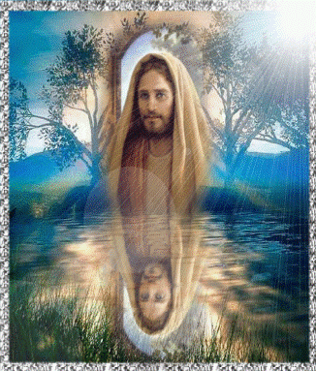
CONTEXTO
Estas llamado a optar por Cristo, a seguirle y a imitar su ejemplo en las acciones cotidianas que realizas. Para que este hecho sea realidad, se necesita un gran compromiso que nace en el corazón, es una búsqueda en la que debes estar involucrado, sintiendo la compañía de Jesús que te fortalece y guía en cada momento. Para ello es necesario abandonarse en las manos del padre y permitir que se realice su voluntad.
Padre, me pongo en tus manos, haz de mí lo que quieras sea lo que sea lo que sea te doy gracias. Estas dispuesto a toda a darte todo mi Dios, con tal que su voluntad se cumpla en mí y en todas tus criaturas; no deseo nada mas podre.
Te confió toda mi vida, te la doy con todo el amor de que soy capaz, pues te amo y porque te amo necesito darme, ponerme en tus manos sin medida, con la confianza infinita, porque tú eres mí podre
- ¿En qué momentos has permitido que Jesús, se convierta en parte fundamental de tu vida?
Comenta algunos ejemplos de tu vida personal o familiar y completa un cuadro como el siguiente.
AMBITOS | EJEMPLOS
VIDA FAMILIAR
VIDA PERSONAL

- Evalúa cómo estás poniendo en práctica tu opción fundamental en tu familia, en tu colegio, en la sociedad y completa el siguiente cuadro.

OPCIÓN FUNDAMENTAL | COMO LA VIVO | COMO MEJORAR
FAMILIA
COLEGIO
SOCIEDAD

- Elabora un escrito en el que presentes tu reflexión sobre el tema de este tema, y ponle por título: la vida, una opción en comunidad.
- Haz una oración a Dios, donde le agradezca por el don de la vida y por todo lo que te da a diario,

- Utiliza la sección de entretenimiento de algún periódico y diseña un aviso original por medio del cual invites a tus compañeros y a otras personas a tomar una opción definitiva en sus vidas.

- Consulta de revistas, periódicos, internet, la situación de las familias en la actualidad, la convivencia y la práctica de los valores.

- ¿Qué acciones de deben adoptar desde los gobiernos y los profesionales para mejorar la convivencia?

